Національний технічний університет України «Київський політехнічний інститут»
Кафедра обчислювальної техніки

Лабораторна робота №8
з дісципліни «Інженерія програмного забезпечення»

Виконав:
студент 2 курсу
ФІОТ гр. ІО-34
Власов М.Д.
Залікова книжка №3405

Перевірив:
Антанюк А.І.

Київ 2014 р.

Мета

Вивчення шаблонів, що породжують. Отримання базових навичок з застосування шаблонів Prototype, Singleton та Factory Method.

Завдання

1. Вивчити шаблони, що породжують. Знати загальну характеристику шаблонів, що породжують та призначення кожного з них.

2. Детально вивчити шаблони, що породжують - Prototype, Singleton та Factory Method. Для кожного з них:
- вивчити Шаблон, його призначення, альтернативні назви, мотивацію, випадки коли його застосування є доцільним та результати такого застосування;
- знати особливості реалізації Шаблону, споріднені шаблони, відомі випадки його застосування в програмних додатках;
- вільно володіти структурою Шаблону, призначенням його класів та відносинами між ними;
- вміти розпізнавати Шаблон в UML діаграмі класів та будувати сирцеві коди Java-класів, що реалізують шаблон.

3. В підготованому проекті (ЛР1) створити програмний пакет com.lab111.labwork8. В пакеті розробити інтерфейси і класи, що реалізують завдання (згідно варіанту) з застосуванням одного чи декількох шаблонів (п.2). В розроблюваних класах повністю реалізувати методи, пов'язані з функціюванням Шаблону. Методи, що реалізують бізнес-логіку закрити заглушками з виводом на консоль інформації про викликаний метод та його аргументи. Приклад реалізації бізнес-методу:

void draw(int x, int y){
System.out.println(“Метод draw з параметрами x=”+x+” y=”+y);
}

- За допомогою автоматизованих засобів виконати повне документування розроблених класів (також методів і полів), при цьому документація має в достатній мірі висвітлювати роль певного класу в загальній структурі Шаблону та особливості конкретної реалізації.

Варіант 3405 mod 11

- Визначити специфікації класів для подання реляційної таблиці, схеми бази даних та валідатора запитів до таблиці. Забезпечити можливість створення тільки одного примірника схеми бази даних.
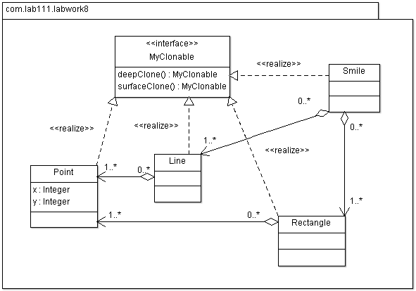

Код

package com.lab111.labwork8;
/**
* @author Maxym Vlasov
* @version 1.0
*
* Line on the plate with two points on the edjes
*/
public class Line implements MyClonable {
private Point left = null;
private Point right = null;

public Line(Point left, Point right) {
this.left = left;
this.right = right;
}

/**
* @param left new left value
*/
public void setLeft(Point left) {
this.left = left;
}

/**
* @param right new right value
*/
public void setRight(Point right) {
this.right = right;
}

@Override
public String toString() {
return String
.format("Line-> leftBottom: %s, rightTop: %s", left, right);
}

@Override
public MyClonable cloneDeep() {
return new Line((Point) left.cloneDeep(),
(Point) right.cloneDeep());
}

@Override
public MyClonable cloneSurface() {
return new Line(left, right);
}

}

package com.lab111.labwork8;
/**
* @author Maxym Vlasov
* @version 1.0
*
* Interface that provides methods for deep and surface cloning
*/

public interface MyClonable {
/**
* @return deep copy of the object
*/
public MyClonable cloneDeep();

/**
* @return surface copy of the object
*/
public MyClonable cloneSurface();
}

package com.lab111.labwork8;
/**
* @author Maxym Vlasov
* @version 1.0
*
* Point in 2D Dekart system
*/

public class Point implements MyClonable {
private int x = 0;
private int y = 0;

public Point() {
}

public Point(int x, int y) {
this.x = x;
this.y = y;
}

/**
* @param x new X value
*/
public void setX(int x) {
this.x = x;
}

/**
* @param y new Y value
*/
public void setY(int y) {
this.y = y;
}

@Override
public String toString() {
return String.format("(%d, %d)", x, y);
}

@Override
public MyClonable cloneDeep() {
return this.cloneSurface();
}

@Override
public MyClonable cloneSurface() {
return new Point(this.x, this.y);
};

}

package com.lab111.labwork8;
/**
* @author Maxym Vlasov
* @version 1.0
*
* Rectangle with to coordinates - top right and bottom left points
*/

public class Rectangle implements MyClonable {
private Point leftBottom = null;
private Point rightTop = null;

public Rectangle(Point leftBottom, Point rightTop) {
this.leftBottom = leftBottom;
this.rightTop = rightTop;
}

/**
* @param leftBottom new leftBottom value
*/
public void setLeftBottom(Point leftBottom) {
this.leftBottom = leftBottom;
}

/**
* @param rightTop new righTop value
*/
public void setRightTop(Point rightTop) {
this.rightTop = rightTop;
}

@Override
public String toString() {
return String.format("Rectangle-> leftBottom: %s, rightTop: %s",
leftBottom, rightTop);
}

@Override
public MyClonable cloneDeep() {
return new Rectangle((Point) leftBottom.cloneDeep(),
(Point) rightTop.cloneDeep());
}

@Override
public MyClonable cloneSurface() {
return new Rectangle(leftBottom, rightTop);
}
}

package com.lab111.labwork8;
/**
* @author Maxym Vlasov
* @version 1.0
*
* Smile with 2 eyed, 1 nose and 1 mouse
*/

public class Smile implements MyClonable {
private Rectangle leftEye = null;
private Rectangle rightEye = null;
private Rectangle nose = null;
private Line mouse = null;

public Smile(Rectangle leftEye, Rectangle rightEye, Rectangle nose,
Line mouse) {
this.leftEye = leftEye;
this.rightEye = rightEye;
this.nose = nose;
this.mouse = mouse;
}

/**
* @param leftEye new leftEye value
*/
public void setLeftEye(Rectangle leftEye) {
this.leftEye = leftEye;
}

/**
* @param rightEye new rightEye value
*/
public void setRightEye(Rectangle rightEye) {
this.rightEye = rightEye;
}

/**
* @param nose new nose value
*/
public void setNose(Rectangle nose) {
this.nose = nose;
}

/**
* @param mouse new mouse value
*/
public void setMouse(Line mouse) {
this.mouse = mouse;
}

/* (non-Javadoc)
* @see java.lang.Object#toString()
*/
@Override
public String toString() {
return String.format("Smile->\tEyes %s, %s \n\tNose %s\n\tMouse %s",
leftEye, rightEye, nose, mouse);
}

/* (non-Javadoc)
* @see com.lab111.labwork8.MyClonable#cloneDeep()
*/
@Override
public MyClonable cloneDeep() {
return new Smile((Rectangle) leftEye.cloneDeep(),
(Rectangle) rightEye.cloneDeep(), (Rectangle) nose.cloneDeep(),
(Line) mouse.cloneDeep());
}

/* (non-Javadoc)
* @see com.lab111.labwork8.MyClonable#cloneSurface()
*/
@Override
public MyClonable cloneSurface() {
return new Smile(leftEye, rightEye, nose, mouse);
}

}

